

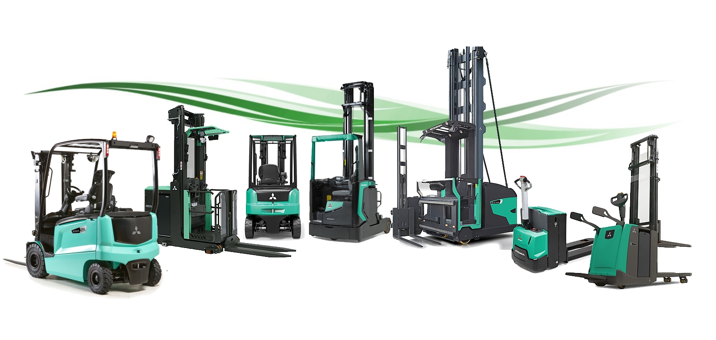


PROPOSTA DI COLLABORAZIONE



Spett.le
Xxx
Xxxx
Xxxx
Xxxx
Data xxx

Alla Cortese attenzione Sig. xxx

La ringraziamo per averci dato la possibilità di analizzare le vostre esigenze e di proporvi le nostre soluzioni logistiche. Ci permettiamo di portare alla Vostra attenzione alcune importanti informazioni in merito al marchio da noi rappresentato e ai nostri servizi.



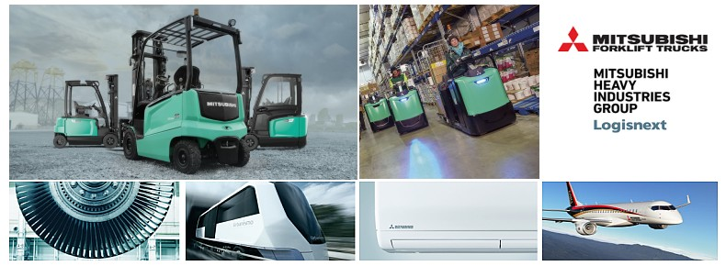

Mitsubishi carrelli elevatori ( Mitsubishi Logisnext ) è Leader mondiale di carrelli elevatori con stabilimenti in Europa, America e Asia. Molti clienti apprezzano il nostro marchio per l’affidabilità e la tecnologia innovativa. La Gamma Mitsubishi copre tutte le tipologie di carrelli elettrici, diesel, da magazzino e sistemi automatici AGV.
Oltre ad un carrello di alto livello qualitativo, la nostra società puo’ fornirVi tutti i servizi post-vendita e sicurezza legati al carrello elevatore.
- Corsi per carrellisti
- Servizi finanziari e locazioni operative
- Manutenzioni programmate
- Servizio ricambi
- Officine mobili attrezzate per interventi presso la vostra sede


Carrello retrattile Serie RB16-25N3H(X)

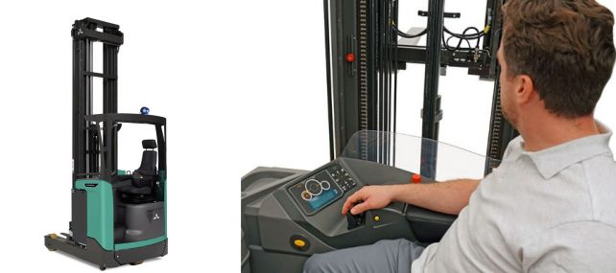

Un carrello retrattile universale che funziona esattamente come i vostri operatori progetterebbero un carrello retrattile.  In effetti tutte le impostazioni di guida, la sensibilità nella guida, l’ergonomia, le prestazioni, l’alta visibilità, la sicurezza e molto altro ci permettono di poter fare una simile affermazione.  Altezze di sollevamento fino a 12 metri con montanti MaxVision per garantire la migliore visibilità.  La serie RB 16-25 ospita un cervello intelligente capace di interpretare le esigenze dell’operatore creando una perfetta sinergia tra uomo e macchina.  I progettisti hanno studiato il carrello per renderlo robusto e resistente in ogni suo componente, rendendolo adatto per operazioni incredibilmente intense.. | 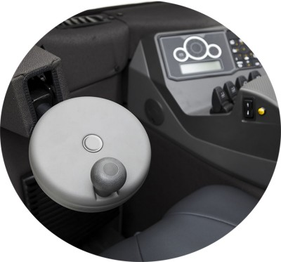
CARATTERISTICHE TECNICHE PRINCIPALI RB 16-25 N3 H(X)

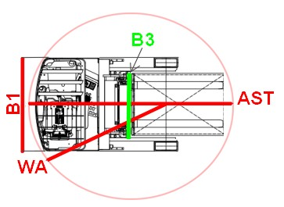  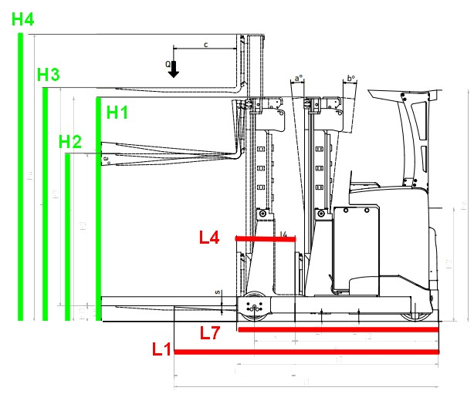 | Portata Kg.  Baricentro @ mm.
 | Altezza di sollevamento H3 mm.
 | Tipo Montante
 | Ingombro chiuso H1 mm.
 | Alzata libera H2 mm.
 | Ingombro massimo H4 mm.
 | Lunghezza forche incluse L1 mm.
 | Lunghezza forche L mm.
 | Corsa montante L4 mm.
 | Lunghezza telaio L7 mm.

Largh. carrello mm. B1 mm.
Largh. piastra p. forche B3 mm.
Corridoio di lavoro AST mm.
Raggio di curvatura WA mm.
Tipo di gommatura

 | Motore di trazione Kw |  |  |  |  | Motore di sollevamento Kw.
 | xxx |  |  |  |  | xxx
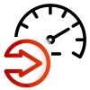 | Velocità di trazione Km/h |  |  |  |  | Velocità di sollevamento m/s
 | xxx |  |  |  |  | xxx
 | Batteria trazione tipo  Piombo Acido |  |  |  |  | Carica batterie Trifase
 | Volt : | 48 | Ah: |  |  | Volt : | 48 | A:

Altre caratteristiche tecniche e dimensioni sono contenute nella scheda tecnica allegata.
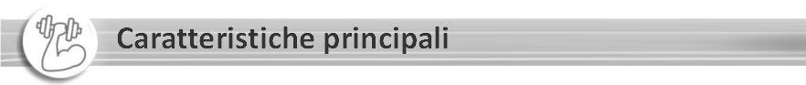

Sterzata intelligente  Il carrello rileva l'angolo e riduce la velocità in anticipo. Ciò rende la guida molto più sicura con la massima stabilità garantendo curve precise.  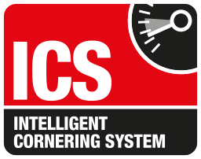 | 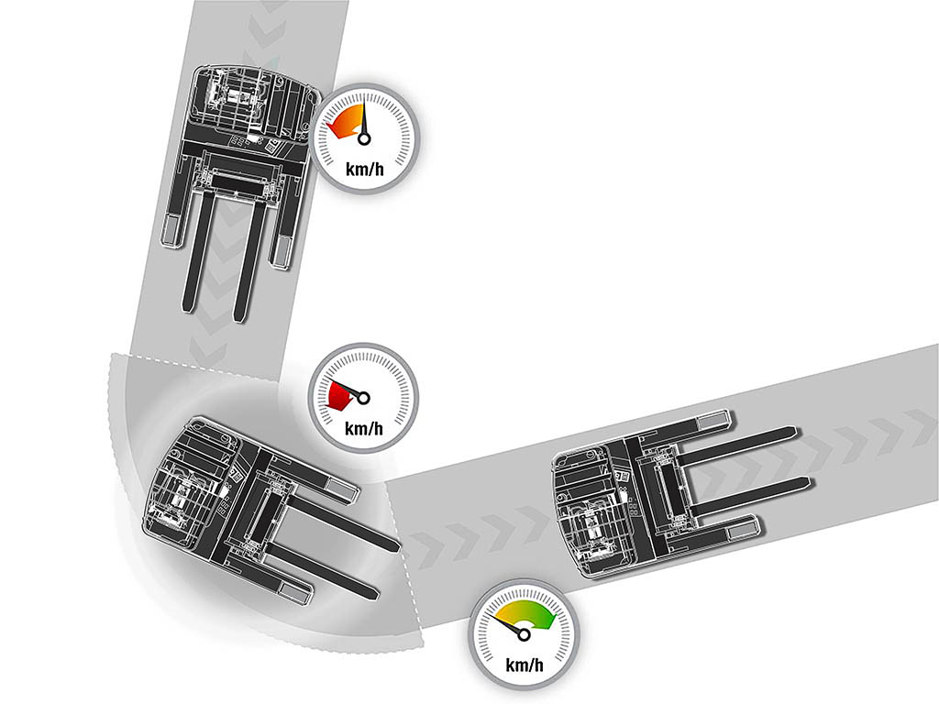
Sistema di supporto alla stabilità (S3)  Un sistema completo per il gestione della stabilità, che incorpora il controllo dell'inclinazione del montante. Le funzioni idrauliche come la portata e l'inclinazione del montante vengono ottimizzate automaticamente insieme a una funzione di smorzamento del peso per rendere il posizionamento e il prelievo dei pallet più sicuro e rapido.  Mast Tilt Control (MTC)  La funzione di smorzamento automatico assorbe i movimenti indesiderati del montante, riduce le velocità di inclinazione, spostamento laterale ed angolazione e assicura una stabilizzazione del montante più veloce dell'80%. | 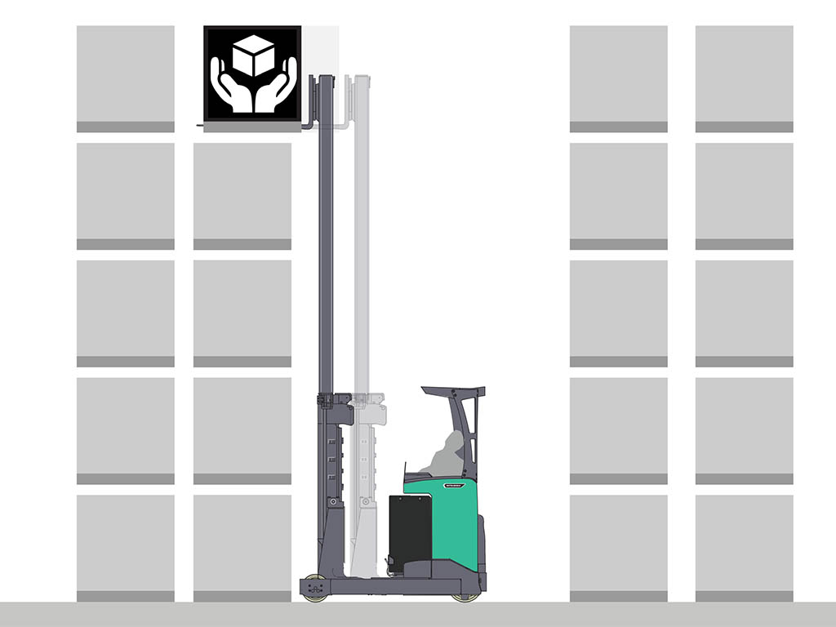
Intelligenza  Utilizzando un algoritmo il carrello si regola automaticamente adattandosi alla portata, controllando l'inclinazione ( MTC ) e la velocità di traslazione con l’obbiettivo di migliorare notevolmente la produttività e la velocità di movimentazione e lavorare come vuole l'operatore.  Visibilità  Il montante MAXVISION e la cabina sono stati completamente progettati per offrire all'operatore la più ampia visibilità. | 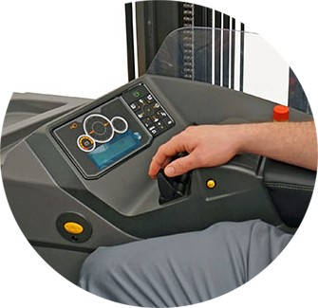

Altre caratteristiche  Computer di bordo avanzato  Memorizza le impostazioni delle preferenze idrauliche e di alimentazione per un massimo di 350 utilizzatori.  Mini volante con bracciolo flottante (Opzionale) Regolabile ergonomicamente per ridurre lo sforzo e ridurre il rischio di RSI  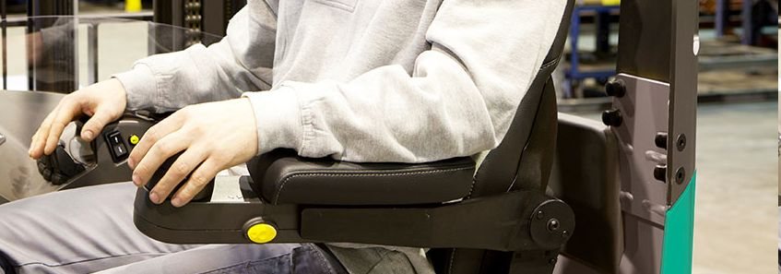  Joystick ergonomico multifunzionale  Questo joystick intuitivo ed estremamente ergonomico controlla sette diverse funzioni, tra cui sollevamento, abbassamento, corsa del montante e inclinazione.  Accesso con codice PIN  Blocca l'uso non autorizzato del carrello.  Pedali con impostazione automobilistica  I pedali sono posizionati in maniera intuitiva.  Freni su ruote di carico (optional) Consente di frenare con tutte e tre le ruote per un funzionamento più sicuro su superfici a basso attrito come le celle frigorifere.  Sterzo a 360 gradi (opzionale)  L'operatore può sterzare in continuo, risparmiando secondi preziosi nei corridoi di lavoro. | 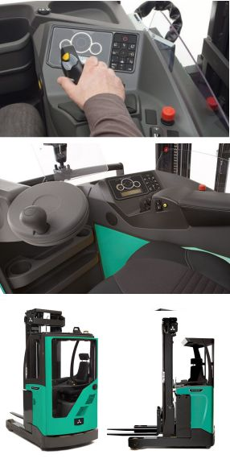



Prezzo del carrello | Netto
Garanzia
Tempi di consegna
Trasporto
Validità offerta gg
Termini di pagamento
Note:

Distinti saluti

